ЗАДАНИЕ 1 Выбор ИДЗ

ВАРИАНТ 4 Оптово-розничная продажа товаров.
Постановка задачи:
Компания торгует товарами из определенного спектра. Каждый товар характеризуется наименованием, оптовой ценой, розничной ценой и справочной информацией. В компанию обращаются покупатели, для каждого из которых в базе данных фиксируются стандартные данные (наименование, адрес, телефон, контактное лицо). По каждой сделке составляется документ, в котором наряду с покупателем фиксируются количество купленного им товара и дата покупки. Обычно покупатели в рамках одной сделки покупают не один товар, а сразу несколько. Также компания решила предоставлять скидки в зависимости от количества закупленных товаров и их общей стоимости.

ЗАДАНИЕ 2 Проектирование таблиц

Товары
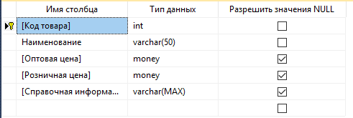
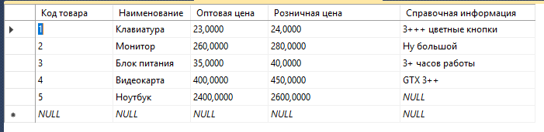

Покупатели
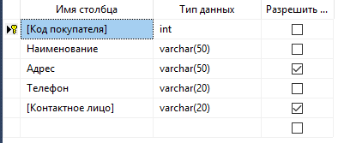
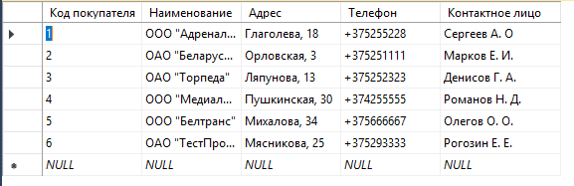

Заказы
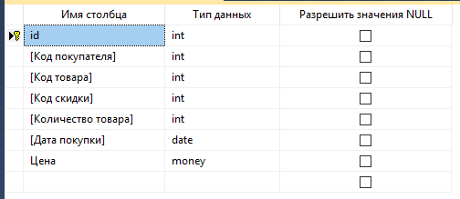
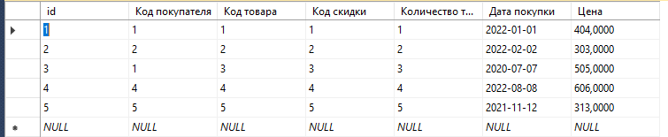

Скидки
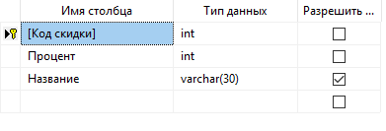
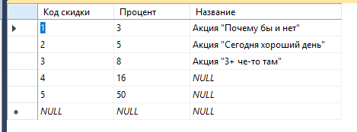

ЗАДАНИЕ 3 Построение ER-модели по заданной предметной области
ER-модель предметной области «Оптово-розничная продажа товаров»
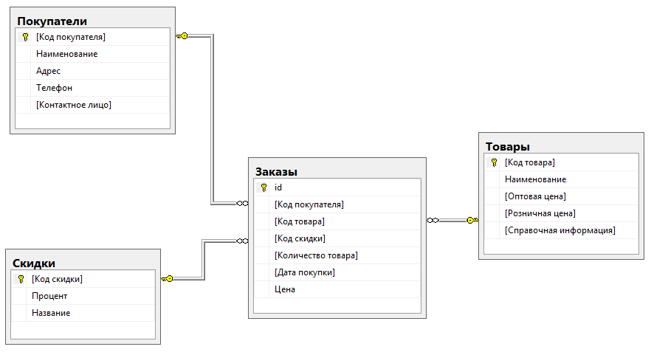

ЗАДАНИЕ 4 Написание запросов
- Вывести все товары, в информации которых содержится «3+» и розничной ценой меньше 500 р;
select * from Товары where [Справочная информация] Like '%3+%' And [Розничная цена] < 500

- Вывести всех покупателей, абонентов МТС;
select * from Покупатели where Телефон Like '+37529%'

- Вывести все скидки, процент которых больше 5 и в названии скидки есть слово «акция»
select * from Скидки where Процент > 5 and Название Like 'Акция%'

- Вывести все документы, оформленные за 2019 год
select * from Заказы where Year([Дата покупки]) > 2019

- Вывести все документы, оформленные на определенный (заданный) товар
select * from Заказы where [Код товара] Like 1

- Вывести документы для заданного покупателя
select * from Заказы where [Код покупателя] Like 2

- Вывести все документы, количество товаров в которых более 10 шт
select * from Заказы where [Количество товара] > 10

- Рассчитать общую сумму покупок для всех покупателей за 2019 год
select Sum([Количество товара]) as [Общее количество товаров] from Заказы where Year([Дата покупки]) > 2019

- Подсчитать общее количество заказов(документов) для каждого покупателя
select [Код покупателя], count ([Код покупателя]) from Заказы group by [Код покупателя]

- Вывести заказы, у которых средняя цена товара превышает 100 р
select * from Заказы where Цена > 100

